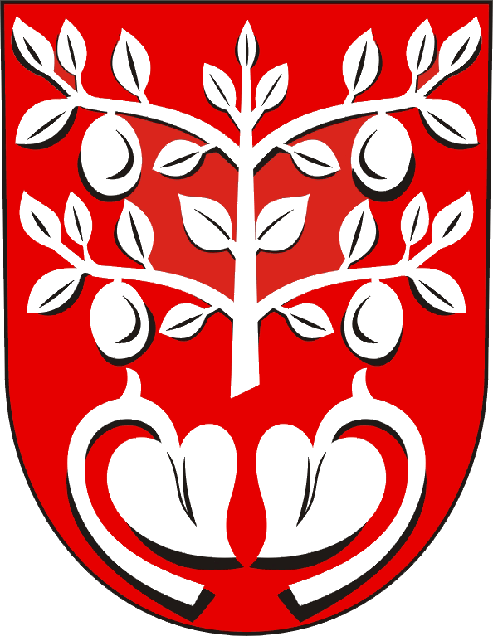
Obecní úřad Doubravy
Doubravy 45
763 45

Informace o počtu a sídlech volebních okrsků

V souladu s § 16 odst. 1 písm. f) zákona č. 62/2003 Sb., o volbách do Evropského parlamentu a o změně některých zákonů, ve znění pozdějších předpisů

Počet volebních okrsků v obci je stanoven na 1 /§ 16 odst. 1 písm. f) zákona/,
sídlem volební místnosti je zasedací místnost Obecního úřadu Doubravy 45.

Mgr. Barbora Navrátilová
starostka

V Doubravách dne 23.4.2024

Vyvěšeno: 23.4.2024

Sňato:

